Белорусский государственный университет

Факультет прикладной математики и информатики

Кафедра технологий программирования

Стефанович Константин Андреевич

**Лабораторная работа №4**

**Метод Данилевского решения Проблемы Собственных Значений**

студента 2 курса 6 группы

**Преподаватель**

***Радкевич Елена Владимировна*** Ассистент кафедры вычислительной математики ФПМИ

Минск, 2016

Оглавление

1. Техническое задание 3

2.Алгоритм решения и формулы 3

3. Листинг программы 4

4.Результаты и вывод 5

# 1. Техническое задание

1. Построить характеристический многочлен матрицы А.
2. Найти $собственные значения матрицы А$
3. Найти собственные векторы матрицы А

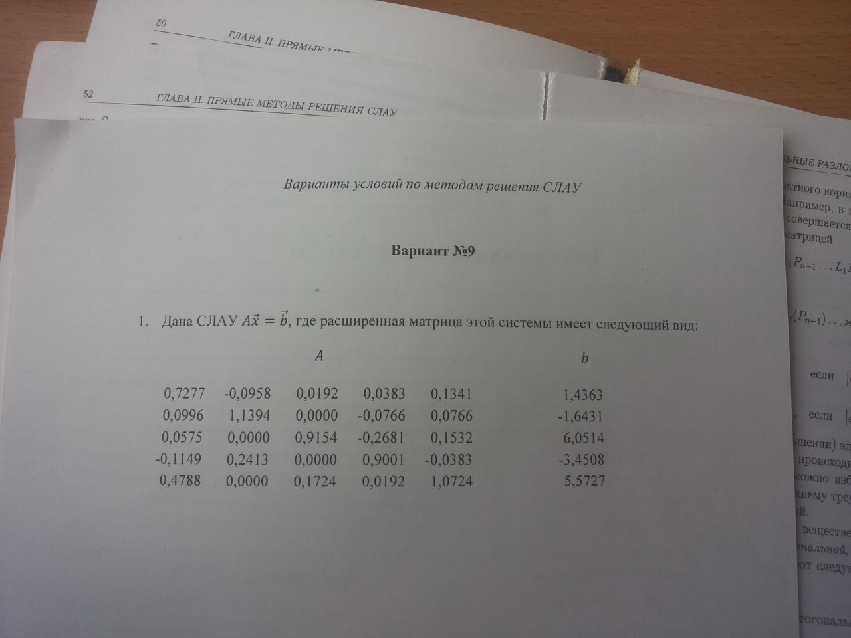

Рис.1. Данные для ввода.

# 2.Алгоритм решения и формулы

Метод Данилевского является прямым методом решения полной задачи собственных значений (т.е. позволяет весь спектр). Метод построен на том факте, что преобразование подобия S-1AS не изменяет характеристического многочлена. С помощью такого преобразования исходная матрица А приводится к канонической форме Фробениуса:

$Ф=\left[\begin{matrix}p_{1} p_{2} p_{3} & ⋯ & p_{n-1} p_{n} \\ 1 0 0 & … & \\ ⋮ & ⋱ & ⋮ \\ 0 0 0 & ⋯ & 1 0 \end{matrix}\right]$, $|Ф-λE_{n}|=\left|\begin{matrix}p_{1}-λ p_{2} p_{3} & ⋯ & p_{n-1} p_{n} \\ 1 -λ 0 & … & \\ ⋮ & ⋱ & ⋮ \\ 0 0 0 & ⋯ & 1 -λ \end{matrix}\right|$

После разложения определителя получим:

$det\left|Ф-λE_{n}\right|= {\left(-1\right)}^{n}$ ($λ^{n}-p_{n}λ^{n-1}-...-p_{1}λ^{}-p_{0}$) = ${\left(-1\right)}^{n} Pn(λ)$

Матрица *A* приводится к *Ф*, в результате последовательного домножения справа на *Mn-1*и слева на $M_{n-1}^{-1}$, а *S* можно получить как *S = Mn-1 Mn-2.. Mn-1*

Из Pn( находим $λ_{i}, далее решая Фy= λ_{i}y,$ $i=\overline{1,n}$ находим собственный вектор матрицы Ф: *y =* (${λ_{i}^{n-1}, λ_{i}^{n-2},…λ_{i}^{1},1)}^{T}$, далее находим собственные векторы матрицы *А* из *x = Sy = Mn-1 Mn-2.. Mn-1y.*

# 3. Листинг программы

//1.py

**from** numpy **import** *  
**from** numpy.linalg **import** *  
**from** sympy.solvers **import** solve  
**from** sympy **import** Symbol  
inp = open(**'in.txt'**, **'r'**)  
A = []  
n = 5  
**for** line **in** inp:  
 temp = [float(x) **for** x **in** line.split()]  
 A.append(temp)  
a = array(A)  
f = a  
print(**'A:\n {}'**.format(a))  
s = identity(n)  
**for** i **in** range(n - 1):  
 m = identity(n)  
 m[n - 2 - i][:] = f[n - 1 - i][:]  
 f = dot(m, f)  
 f = dot(f, inv(m))  
 s = dot(s, inv(m))  
print(**'F:\n {}'**.format(f))  
p = f[0][:]  
print(**'p:\n {}'**.format(p))  
x = Symbol(**'x'**)  
Lambda = solve(x ** 5 - p[0] * x ** 4 - p[1] * x ** 3- p[2] * x ** 2- p[3] * x - p[4],x)  
print(**'lambda:\n {}'**.format(Lambda))  
l = Lambda[0]  
print(**' l{0}: {1}'**.format(0,l))  
y = [l ** i **for** i **in** range(n - 1, -1, -1)]  
print(**' x{0}: {1}'**.format(0,dot(s, y)))  
print(**"Остальные собственные вектора будут комплексными"**)

# 4.Результаты и вывод

Все приведённые методы имеют много общего, но на практике лучше всего использовать метод Гаусса-Зейделя, так как он требует намного меньшего числа итераций.

В результате работы программы получается следующий вывод:

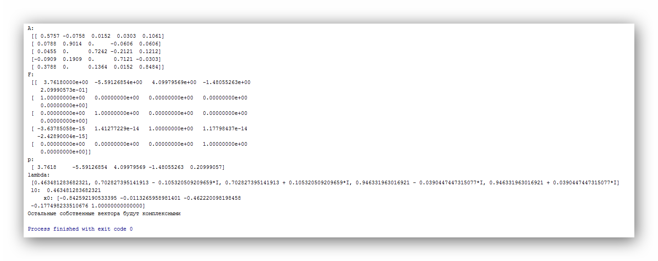

Рис.2. Окно вывода